고령자를위한횡단보도보행시간개선방안 **-** 분석프로세스

**1.** 문제제기

-- oecd국가 중에서 한국이 가장 교통사고 높다는 것 표기

1.1 교통사고 -> 보행사고 -> 고령자 사고 비율이 많다는 점 ㄲ

<http://taas.koroad.or.kr/sta/acs/gus/selectStaInfoGraph.do?menuId=WEB_KMP_IDA_TAI>

* Taas 에서 인포그래픽 설명 참고
* 우리나라 교통사고로 사망하는 사람들이 많다 -> 파이그래프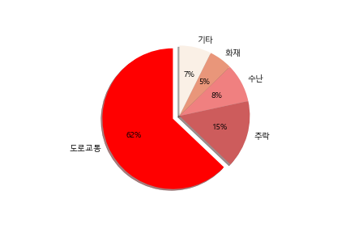
* 교통사고(대상 : 차대사람, 기타 제외) 내에서 보행사고 비율이 높다 -> 파이그래프

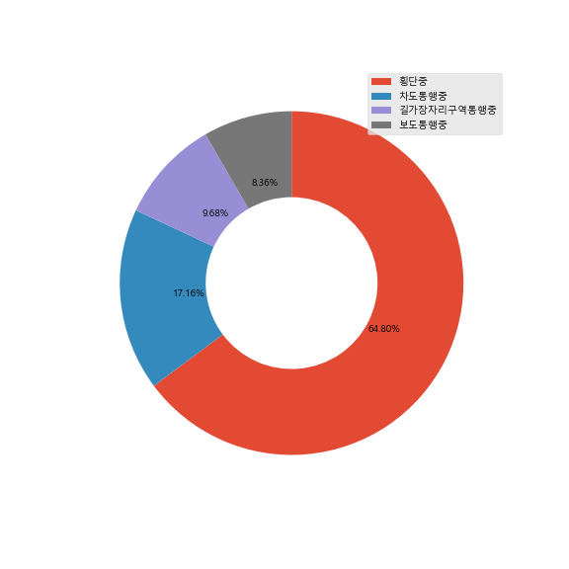

* 보행사고 비율 중에서 고령자 비율이 (다른 사람 비율보다)높다 -> 파이그래프

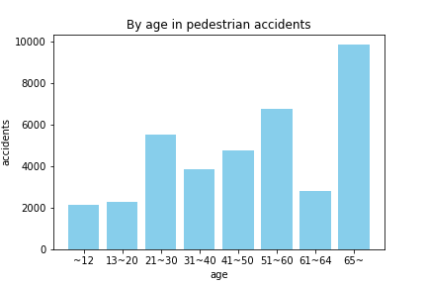

1.2 우리나라 내에서 시군구별 노인인구 대비 사고율

* 시군구별 노인인구 대비 사고율 8~10개 표시 -> 막대그래프
  + - * 시간대별이나 날씨 등 사고 중에서도 어떤 요인으로 인해 일어난 사고인지 파악
      * 그중에서 경기도 이천/경기도 파주/경남 남해/경남 양산/경북 영덕/전남 여수/전남 함평/전남 해남/충남 태안 의 데이터를 랜덤 추출 후 그래프 비교

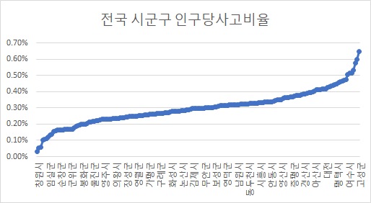

(출처: 도로교통공단TAAS)

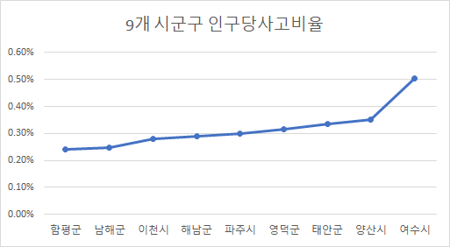

(출처: 도로교통공단TAAS)

**2.** 원인분석

2.1 고령자 밀집 구역 || 고령자가 많이 이용하는 시설

* 각 9개 구역 내에서 고령자 분들이 자주 방문하는 구역

1) 하나하나 점으로 표기

2) 동별로 묶어서 점 몇개 이상이면 고령자 밀집지역으로 설정

2.2 횡단보도 별 신호 시간 표기

* 각 9개 지역 횡단보도 별로 횡단보도에 적용되는 녹색 점등 시간을 구함
* 횡단보도 길이당 점등시간을 계산하여 속도가인지 구해내야함 몇
* 각 횡단보도에 속도를 표시하고

1) 낮게 설정된 속도가 노인 인구가 많이 사는 곳이 많은가?

2) 지역별로 평균 보행시간은 어떠한가 —> 따로 9개 모아서 시각해 해줘도 좋을 것 같음

*** 내생각 ) 2.3 지역별 평균 보행시간

* 각 지역별로 통계조사된 평균 보행시간이 어떤가
* 평균 외에 최대 최소 시간등을 비교해서 현재 우리나라 횡단보도 보행시간이 어떻게 설정되어 있나 파악함

*** 내생각 ) 2.4 문제점 제시

* 위에서 분석한 내용을 바탕으로 현재 우리나라 보행시간은 %%~%%로 설정되어있으며, 이는 고령자가 이용하기에 상당히 부적합하다는 사실을 제기함

**3.** 해결방안

3.1 인지시간에 대한 조사

- 고령자가 신호를 인지하기까지의 시간을 고려하여 속도를 %%까지 해야하는지

-p54, 공공데이터를 활용한 노인교통사고 발생유형 분석연구 (2019, 이정원, 이충호)

65세 이상부터는 고정된 물체에 대한 시력은 현저히 저하되어

30대의 80% 수준으로 감소되는 것으로 나타났으며,

움직임이 있는 대상에 대한 시력으로는 65세 이상의 노인들 중

중년들의 50% 정도

65세 이상 노인들의 경우 야간 시력 30%감소, 반사되는 빛을 회복하는데 걸리는 시간 젊은 연령층보다2배이상소요

-교통약자의 보행 교통사고 특성과 보행 횡단요소 분석(여수시를 사례로)_김상구_2014

노인보행자 치사율이 전체보행자 치사율보다 3배 높게 나타남

교통약자(노인) 횡단 보행요소인 반응시간과 보행속도를 조사한 결과, 노인 신체능력 하위 15%-tile에 해당하는 반응시간은 4.56초와 보행속도는 초당 0.76m가 적절

한 것으로 분석되었고 조사지점의 횡단보행 신호운영을 평가한 결과 보행안전성이 떨어지는 것으로 판단되어 개선된

보행신호 운영이 요구되었다.

p446

4.56초, 보행속도는 0.76m/초가 적절한 것으로 분석

3.2 어디 횡단보도를 늘려야하는가

- 앞서 봤던 지도에서 가중치를 두고 어디지역을 우선적으로 시간을 늘려놓아야할지에 대한 공각시각화 ~~

3.3. 이 계산식이 적합한지에 대한 분석 && (인지시간 + 고령 걸음속도 + 시간대별 + 날씨 )변수를 고려했을 때 얼마만큼의 시간이 적합한지

* 모델링을 통해 분석하고
* 머신러닝 기법을 활용해 Training Set 설정으로 데이터를 훈련시켜 적합성을 판단 ~~

<http://tportal.daejeon.go.kr/stats/content01.view?search=1> —> 대전 교통 데이터